oddíl 1 IDENTIFIKACE SMĚSI A SPOLEČNOSTI
1.1 | Identifikátor výrobku:
 | Obchodní název: Fixative varnish
1.2 | Příslušná určená použití látky nebo směsi a nedoporučená použití:
 | Fixační lak by měl být použit k upevnění (fixaci) kresby vytvořené tužkou, uhlem nebo pastely.
1.3 | Podrobné údaje o dodavateli bezpečnostního listu:
1.3.1 | Dodavatel:
 | JSC Nevskaya palitra
 | Serdobolskaya ul. 68, 197342, Sant-Petersburg, Rusko
1.3.2 | Dovozce:
 | ART7 s.r.o.
ART7 s.r.o.
Jabloňová 109E, 27351 Malé Kyšice
Tel./fax.: 224 910 139
e-mail: marketart@seznam.cz
1.3.2 | Osoba odborně způsobilá zodpovědná za bezpečnostní list
 | Jméno: Ing. Martina Šrámková
 | e-mail: martina_sramkova@volny.cz
1.4 | Telefonní číslo pro naléhavé situace
+420 602 414 051 nebo Toxikologické informační středisko, Na Bojišti 1, 128 08 Praha2,
telefon nepřetržitě 224 919 293, 224 915 402, nebo (pouze ve dne 224 914 575)

oddíl 2 Identifikace NEBEZPEČNOSTI
2.1 | Klasifikace látky nebo směsi:
2.1.1 | Klasifikace v souladu se směrnicí č. 1999/45/ES
Vysoce hořlavý R11
Zdraví škodlivý, Xn; R20/21/22
Repr. Cat. 2; R60-61
Plné znění R-vět a je uvedeno v Oddíle 16 tohoto bezpečnostního listu
2.1.2 | Klasifikace v souladu s nařízením č. (ES) č. 1272/2008
Flam. Liq. 3; H226
Acute Tox. 4 (*); H332
Acute Tox. 4 (*); H312
Acute Tox. 4 (*); H302
Repr. 1B H360FD
Plné znění H-vět a význam zkratek je uvedeno v Oddíle 16 tohoto bezpečnostního listu
2.1.3 | Nejzávažnější nepříznivé fyzikálně-chemické účinky
 | Hořlavý.
2.1.4 | Nejzávažnější nepříznivé účinky na lidské zdraví
Zdraví škodlivý při vdechování, styku s kůží a při požití.
Může poškodit reprodukční schopnost a plod v těle matky
2.1.5 | Nejzávažnější nepříznivé účinky na životní prostředí
 | Nejsou známé
2.2 | Prvky označení
2.2.1 | Označení v souladu se směrnicí 1999/45/ES:

Vysoce hořlavý
Obsahuje: 2-ethoxyethanol
R 11 Vysoce hořlavý
R 20/21/22 Zdraví škodlivý při vdechování, styku s kůží a při požití
R60 Může poškodit reprodukční schopnost
R61 Může poškodit plod v těle matky

S2 Uchovávejte mimo dosah dětí
S9 Uchovávejte obal na dobře větraném místě
S16 Uchovávejte mimo dosah zdrojů zapálení - Zákaz kouření
S46 Při požití okamžitě vyhledejte lékařskou pomoc a ukažte tento obal nebo označení
S61 Zabraňte uvolnění do životního prostředí. viz speciální pokyny nebo bezpečnostní listy
2.2.2 | Označení v souladu s nařízením č. (ES) č. 1272/2008
Obsahuje 2-ethoxyethanol
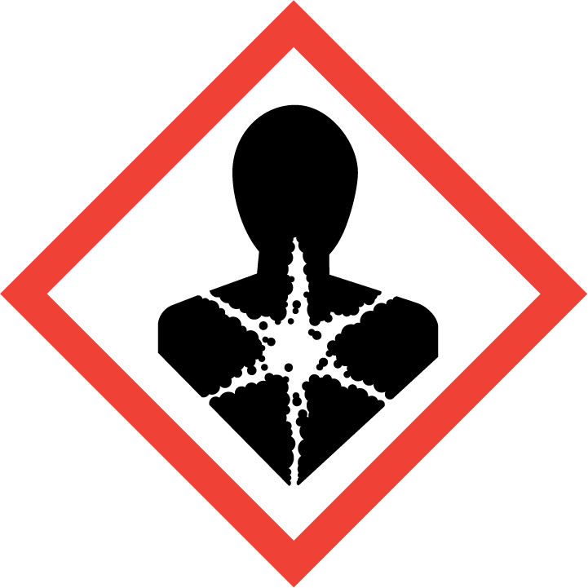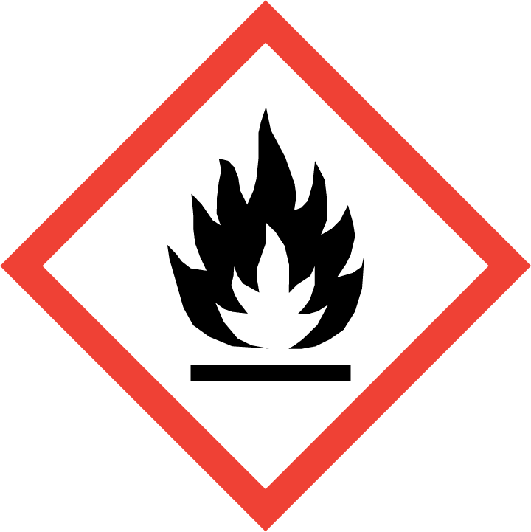
Nebezpečí
H225 Vysoce hořlavá kapalina a páry.
H332 Zdraví škodlivý při vdechování.
H312 Zdraví škodlivý při styku s kůží.
H302 Zdraví škodlivý při požití.
H360FD Může poškodit reprodukční schopnost a plod v těle matky

P102 Uchovávejte mimo dosah dětí.
P210 Chraňte před teplem/jiskrami/otevřeným plamenem/horkými povrchy. – Zákaz kouření.
P233 Uchovávejte obal těsně uzavřený.
P280 Používejte ochranné rukavice/ochranný oděv/ochranné brýle/obličejový štít.
P308+P313 PŘI expozici nebo podezření na ni: Vyhledejte lékařskou pomoc/ošetření.
P303+P361+P353 PŘI STYKU S KŮŽÍ (nebo s vlasy): Veškeré kontaminované části oděvu okamžitě svlékněte. Opláchněte kůži vodou/osprchujte.
P405 Skladujte uzamčené.
P501 Odstraňte obsah/obal do sběru nebezpečného odpadu.
2.3 | Další nebezpečnost
 | Směs nesplňuje kritéria pro látky PBT nebo vPvB v souladu s přílohou XIII Nařízení EU 1907/2006.
2.4 | Další informace
 | Další informace, které je nutno uvést na obalu směsi v souladu s dalšími předpisy, viz Oddíl 15

oddíl 3 SLOŽENÍ / Informace o složkách
 | 3.1 | Látky
 |  | Nejedná se o látku
 | Nebezpečné látky: |  | Indexové č.  Č. EINECS.  CAS č.  Registrační číslo | Obsah  (%hm.) | Klasifikace
 |  |  | Indexové č.  Č. EINECS.  CAS č.  Registrační číslo | Obsah  (%hm.) | dle 67/548/EHS | dle (ES) č. 1272/2008
 | Ethanol |  | 603-002-00-5  200-578-6  64-17-5  zatím nepřiděleno | 70 | F; R11 | Flam. Liq. 2 H225
 | 2-ethoxyethanol; ethylene glycol monoethyl ether |  | 603-012-00-X  203-804-1  110-80-5  zatím nepřiděleno | 25 | R10  Repr. Cat. 2; R60-61  Xn; R20/21/22 | Flam. Liq. 3  Repr. 1B  Acute Tox. 4 (*)  Acute Tox. 4 (*)  Acute Tox. 4 (*)  H226 H360FD H332 H312 H302
 | polyvinyl butyral |  | Není  není  200-751-6  63148-65-2  Zatím nepřiděleno | 5 | - | -
Plné znění R-vět, H vět a význam zkratek tříd nebezpečnosti dle (ES) č. 1272/2008je uvedeno v Oddíle 16 tohoto bezpečnostního listu
 | 3.2 | Směsi
 |  | Nejedná se o směs

oddíl 4 Pokyny pro první pomoc
4.1 | Popis první pomoci
4.1.1 | Všeobecné pokyny
 | Při zdravotních potížích je nutné vyhledat lékařské ošetření.
4.1.2 | V případě nadýchání:
 | Při vdechnutí přiveďte postiženého na čerstvý vzduch. V případě nevolnosti vyhledejte lékařské ošetření.
4.1.3 | V případě zasažení očí:
 | Vypláchnout dostatečným množstvím vlažné vody (cca 15 min.) a okamžitě vyhledat očního lékaře. Zkontrolujte, zda postižený nemá kontaktní čočky a ihned je odstraňte.
4.1.4 | V případě zasažení kůže:
 | Opláchnout potřísněnou kůži proudem vody. Okamžitě svlékněte zasažený oděv. Potřísněnou pokožku po omytí ošetřit vhodným krémem. Ve vážnějších případech vyhledat lékaře.
4.1.5 | V případě požití:
 | Vypláchnout ústa čistou vodou. Vypít 2-3 sklenice vody, nevyvolávat zvracení. Ihned vyhledat lékařskou pomoc.
4.2 | Nejdůležitější akutní a opožděné symptomy a účinky
 | Nejsou uvedeny
4.3 | Pokyn týkající se okamžité lékařské pomoci a zvláštního ošetření
 | Upozorněte lékaře, že se jedná o látku, která může při požití způsobit poškození plic.

oddíl 5 Opatření pro hasební zásah
5.1 | Hasiva
5.1.1 | Vhodná hasiva:
 | Alkoholu odolná pěna, vodní mlha, suché chemikálie, oxid uhličitý
5.1.2 | Nevhodná hasiva
 | Plný proud vody
5.2 | Zvláštní nebezpečnost vyplývající z látky nebo směsi:
 | V případě požáru mohou unikat nebezpečné plyny a výpary.
5.3 | Pokyny pro hasiče:
 | Kompletní ochranné vybavení pro hasiče s přetlakovým dýchacím přístrojem.
5.4 | Další údaje:
 | nejsou

oddíl 6 Opatření v případě náhodném úniku
6.1 | Opatření na ochranu osob, ochranné prostředky a nouzové postupy
Evakuovat prostor.
Používat základní ochranné pomůcky (oddíl 8).
Zamezte kontaktu s látkou. Nevdechujte výpary.
V uzavřených místnostech zajistěte přívod čerstvého vzduchu.
Dodržovat běžné pracovní a hygienické předpisy
6.2 | Opatření na ochranu životního prostředí
Zabránit úniku, ohradit kontaminovanou plochu.
Zabránit kontaminaci životního prostředí, úniku do povrchových vod a kanalizačního systému.
Pokud k úniku dojde informovat příslušné úřady.
6.3 | Metody a materiál pro omezení úniku a pro čištění
 | Z kontaminované plochy absorbovat pomocí sorbentu kapalin (vermiculit, písek, zemina, chemizorb®). Sorbent poté uložit do vhodného kontejneru a likvidovat v souladu s předpisy o odpadech. Místo očistit.
6.4 | Odkaz na jiné oddíly
 | Dále viz Oddíly 7, 8 a 13

oddíl 7 Zacházení a skladování
7.1 | Opatření pro bezpečné zacházení
Používat ochranné pomůcky.
Zajistit dostatečné větrání. Zamezit vdechování výparů.
Zamezit kontaktu s kůží a očima
Zabraňte opakované a prodloužené expozici.
Po práci, před jídlem, pitím a kouřením umýt ruce vodou a mýdlem
7.1.1 | Preventivní opatření na ochranu životního prostředí:
 | Zajistěte nádoby před vylitím
7.1.2 | Specifické požadavky nebo pravidla vztahující se k látce nebo směsi:
 | Skladovat v originálních uzavřených obalech v suchu a chladnu.
7.2 | Podmínky pro bezpečné skladování látek a směsí včetně neslučitelných látek a směsí
Skladovat v pevně uzavřených obalech, na chladných a dobře větraných místech, skladovat mimo zdroje zapálení, chránit před slunečním zářením. Prázdné obaly neskladovat v blízkosti tepla nebo zdrojů zapálení
Skladujte při teplotě od -40 do +40°C. Záruční doba - 2 roky.
7.2.1 | Požadavky na typ materiálu použitého na obaly / nádoby
 | Nejsou uvedeny
7.3 | Specifické konečné / specifická konečná použití
 | neuvedeno

 | oddíl 8 OMEZOVÁNÍ EXPOZICE / OSOBNÍ OCHRANNÉ PROSTŘEDKY
 | 8.1 | Kontrolní parametry
 | Přípravek obsahuje látky, pro něž jsou stanoveny (NV361/2007Sb., v platném znění) následující koncentrační limity v pracovním prostředí (nejvyšší přípustný expoziční limit=PEL; nejvyšší přípustná koncentrace v pracovním ovzduší=NPK-P).
Chemický název |  |  | Číslo CAS | PEL (mg/m³) | NPK-P (mg/m³)
2-ethoxyethanol |  |  | 110-80-5 | 20 | 40
Ethanol |  |  | 64-17-5 | 1000 | 2000
Jako výchozí informace byly použity seznamy platné v době zpracovávání.
 | 8.1.1 | Doporučené metody měření látek v pracovním prostředí:
 |  | Monitorovací postup obsahu látek v ovzduší pracovišť a specifikaci ochranných pomůcek stanoví pracovník zodpovědný za bezpečnost práce a ochranu zdraví pracovníků.
 | 8.1.2 | Hodnoty ukazatelů biologických expozičních testů (BET)
 |  | nezjišťováno
 | 8.1.3 | Doporučené postupy stanovení biologických expozičních testů:
 |  | nezjišťováno
 | 8.1.4 | Expoziční scénáře
 |  | v současné době nejsou zpracovány
 | 8.2 | Omezování expozice
 | 8.2.1 | Vhodné technické kontroly
 |  | Dostatečné místní větrání pracoviště, používání předepsaných ochranných pomůcek, sledovat, zda se koncentrace nedostane nad expoziční limity
 | 8.2.2 | Individuální ochranná opatření včetně osobních ochranných prostředků
Při výběru ochranných pomůcek musí mít uživatel zajištěno, že vyhoví příslušným standardům. Aby nebyla žádná pochybnost, měl by mít uživatel k dispozici dodací list od výrobce. Musí být zajištěno, že správné ochranné pomůcky jsou dosažitelné pro potenciální uživatele.
Předpisy pro osobní ochranné prostředky:
ČSN EN 166, ČSN EN 149, ČSN EN 340, ČSN EN 374-1
 | 8.2.2.1 | Obecná hygienická a ochranná opatření:
 |  | Při práci s přípravkem nejezte, nepijte, nekuřte. Před přestávkami a na konci směny si umyjte ruce. Na pracovišti neskladujte potraviny.
 | 8.2.2.2 | Ochrana při dýchání
Ochrana dýchacích cest musí být použita, pokud dojde k vytváření výparů/aerosolu.
Použít respirátor nebo dýchací přístroj.
 | 8.2.2.3 | Ochrana rukou
 |  | Použít standardní chemicky odolné ochranné rukavice.
 | 8.2.2.4 | Ochrana očí
 |  | Ochranné brýle.
 | 8.2.2.5 | Ochrana kůže (celého těla):
 |  | ochranné pracovní oblečení, kontaminovaný oděv ihned odložte
 | 8.2.3 | Omezování expozice životního prostředí
 |  | při běžném použití odpadá; zabraňte vniknutí do povrchových vodotečí a do kanalizace.

oddíl 9 Fyzikální a chemické vlastnosti
9.1 | Informace o základních fyzikálních a chemických vlastnostech
Vzhled |  |  | Homogenní čirá kapalina bez jakýchkoliv příměsí nebo vody
Zápach (vůně): |  |  | Jako ředidlo
Hodnota pH (při 20°C): |  |  | data nejsou k dispozici
Teplota (rozmezí teplot) tání/tuhnutí (°C): |  |  | data nejsou k dispozici
Teplota (rozmezí teplot) varu (°C): |  |  | data nejsou k dispozici
Bod vzplanutí (°C): |  |  | data nejsou k dispozici
Hořlavost: |  |  | hořlavý
Teplota samovznícení (°C): |  |  | data nejsou k dispozici
Výbušné vlastnosti: |  |  | data nejsou k dispozici
Tenze par (při 20°C): |  |  | data nejsou k dispozici
Hustota (při 20°C): |  |  | 0,855-0,860 g/cm³
Rozpustnost (při 20°C): |  |  | data nejsou k dispozici
ve vodě |  |  | nerozpustný
v rozpouštědlech |  |  | Rozpustný v ethanolu
Rozdělovací koeficient n-oktanol/voda: |  |  | data nejsou k dispozici
Viskozita (při 20°C): |  |  | data nejsou k dispozici
Hustota par: |  |  | data nejsou k dispozici
Obsah těkavých organických látek (VOC): |  |  | 1 kg/kg
Obsah netěkavých látek: |  |  | 0%
9.2 |  | Další informace
 |  | Data nejsou k dispozici

oddíl 10 Stálost a reaktivita
10.1 | Reaktivita
Při předepsaném skladování, manipulaci a použití stabilní.
Ethanol generuje alkoholáty v přítomnosti alkálií, 2-ethoxyethanol hydrolyzuje, oxiduje.
10.2 | Chemická stabilita
 | Při předepsaném skladování, manipulaci a použití stabilní.
10.3 | Možnost nebezpečných reakcí
 | Při vysokých teplotách může dojít k rozkladu.
10.4 | Podmínky, kterým je třeba zabránit
 | Otevřený oheň, nadměrné teplo
10.5 | Neslučitelné materiály
 | Data nejsou k dispozici
10.6 | Nebezpečné produkty rozkladu
 | V případě požáru mohou zplodiny obsahovat oxidy uhlíku,
10.7 | Další informace
10.7.1 | Možnost nebezpečné exotermické reakce
 | Data nejsou k dispozici
10.7.2 | Důsledek změny fyzikálních vlastností pro stabilitu a bezpečnost přípravku
 | Data nejsou k dispozici
10.7.3 | Nebezpečné rozkladné produkty při styku přípravku s vodou
 | Data nejsou k dispozici

oddíl 11 TOXIKOLOGICKÉ INFORMACE
11.1 | Informace o toxikologických účincích
11.1.1 | Směsi
 | Pro směs nejsou relevantní toxikologické údaje k dispozici
a) akutní toxicita nestanoveno
b) dráždivost nestanoveno
c) žíravost nestanoveno
d) senzibilizace nestanoveno
e) toxicita opakované dávky nestanoveno
f) karcinogenita nestanoveno
g) mutagenita nestanoveno
h) toxicita pro reprodukci nestanoveno
11.2 | Zkušenosti z působení na člověka
 | Data nejsou k dispozici
11.3 | Další údaje
 | nejsou k dispozici

oddíl 12 EKOLOGICKÉ INFORMACE
12.1 | Toxicita
 | nestanoveno
12.2 | Perzistence a rozložitelnost
 | nestanoveno
12.3 | Bioakumulační potenciál
 | nestanoveno
12.4 | Mobilita
 | nestanoveno
12.5 | Výsledky posouzení PBT a vPvB
 | nejsou uvedeny
12.6 | Jiné nepříznivé účinky
 | neuvedeny

oddíl 13 POKYNY PRO odstraňování
13.1 | Metody nakládání s odpady
S odpady nutno nakládat v souladu se zákonem č. 185/2001 Sb., o odpadech v platném znění a ve znění souvisejících předpisů.
Nemísit s komunálním odpadem. Jedná se o nebezpečný odpad.
13.1.1 | Možné riziko při odstraňování
 | Prázdné obaly mohou obsahovat zbytky produktu, nutno likvidovat jako samotný výrobek.
13.1.2 | Způsob odstraňování směsi
 | Doporučený způsob zneškodnění ve spalovně nebezpečného odpadu nebo na skládce nebezpečného odpadu
13.1.3 | Doporučené zařazení nespotřebovaného výrobku dle katalogu odpadů
 | 14 06 03* Jiná rozpouštědla a směsi rozpouštědel
13.1.4 | Obaly
Doporučené zařazení:
150110* Obaly obsahující zbytky nebezpečných látek nebo obaly těmito látkami znečištěné

oddíl 14 Informace pro přepravU
14.1 číslo OSN | OSN 1263
14.2 Příslušný název OSN pro zásilku | LÁTKA POMOCNÁ K VÝROBĚ BAREV
14.3 Třída/třídy nebezpečnosti pro přepravu | 3
14.4 Obalová skupina | III
14.5 Nebezpečnost pro životní prostředí | ne
14.6 Zvláštní bezpečnostní opatření pro uživatele | neaplikovatelné
14.7 Hromadná přeprava podle přílohy II MARPOL 73/78 a předpisu IBC | neaplikovatelné

14.8 Pozemní doprava ADR/RID
Třída/klasifikační kód | 3/F1
Obalová skupina: | III
Bezpečnostní značka | 3
Popis: | UN 1263 LÁTKA POMOCNÁ K VÝROBĚ BAREV

14.9 Námořní přeprava IMDG:
Třída: | 3/F1
Obalová skupina: | III
Bezpečnostní značka | 3
Vlastní přepravní označení: | UN 1263 PAINT RELATED MATERIAL
Ems číslo: | neuvedeno
Látka znečišťující moře | ne

14.10 Letecká doprava ICAO/IATA-DGR
Třída: | 3/F1
Obalová skupina: | III
Vlastní přepravní označení | UN 1263 PAINT RELATED MATERIAL
14.11 Podlimitní množství dle 1.1.3.6 ADR:
Přepravní kategorie 3 = max. 1000 kg (litrů) na jednu přepravní jednotku

oddíl 15 Informace o předpisech
15.1 | Nařízení týkající se bezpečnosti, zdraví a životního prostředí/specifické právní předpisy týkající se látky nebo směsi
 | Tento výrobek je dle zákona č. 350/2011 Sb. klasifikován jako nebezpečný.
15.1.1 | Další povinné označení výrobků, které jsou určeny pro prodej široké veřejnosti
Informace o hmotnosti nebo objemu
Hmatatelná výstraha pro nevidomé.
Uzávěr odolný proti otevření dětmi.
Návod k použití
Doporučuje se:
Pokyny pro první pomoc
15.1.2 |  | Označení výrobků v obalech, jejichž obsah nepřesahuje 125 ml  Označení v souladu s nařízením č. (ES) č. 1272/2008
Obsahuje 2-ethoxyethanol
Nebezpečí
H332 Zdraví škodlivý při vdechování.
H312 Zdraví škodlivý při styku s kůží.
H302 Zdraví škodlivý při požití.
H360FD Může poškodit reprodukční schopnost a plod v těle matky

P101 Je-li nutná lékařská pomoc, mějte po ruce obal nebo štítek výrobku.
P102 Uchovávejte mimo dosah dětí.
P281 Používejte požadované osobní ochranné prostředky.
P308+P313 PŘI expozici nebo podezření na ni: Vyhledejte lékařskou pomoc/ošetření.
P405 Skladujte uzamčené.
P501 Odstraňte obsah/obal do sběru nebezpečného odpadu.
15.2 | Posouzení chemické bezpečnosti
 | nebylo dosud provedeno
15.3 | Předpisy
Nařízení Evropského parlamentu a Rady (ES) č. 1907/2006 ze dne 18. prosince 2006 o registraci, hodnocení, povolování a omezování chemických látek, o zřízení Evropské agentury pro chemické látky, o změně směrnice 1999/45/ES a o zrušení nařízení Rady (EHS) č. 793/93, nařízení Komise (ES) č. 1488/94, směrnice Rady 76/769/EHS a směrnic Komise 91/155/EHS, 93/67/EHS, 93/105/ES a 2000/21/ES
Směrnice Evropského parlamentu a Rady 1999/45/ES o sbližování právních a správních předpisů členských států týkajících se klasifikace, balení a označování nebezpečných přípravků, ve znění pozdějších předpisů
Směrnice Rady 76/796/EHS o sbližování právních a správních předpisů týkajících se omezení uvádění na trh a používání některých chemických látek a přípravků, ve znění pozdějších předpisů,
Zákon 350/2011 Sb. o chemických látkách a chemických směsích
Zákon č. 59/2006 Sb., o prevenci závažných havárií
a dále, např.: Zákon č. 455/1991Sb. živnostenský zákon, ve znění pozdějších předpisů,
Zákon č. 102/2001 Sb. o obecné bezpečnosti výrobků, ve znění pozdějších předpisů,
Zákon č. 22/1997 Sb. o technických požadavcích na výrobky, ve znění pozdějších předpisů a jeho prováděcí předpisy, např. Nařízení vlády č. 21/2003 Sb.,
Zákon č 258/2000 Sb. o ochraně veřejného zdraví a o změně některých souvisejících předpisů ve znění pozdějších předpisů a jeho prováděcí předpisy;
Zákon č. 20/1966 Sb., o zdraví lidu ve znění pozdějších předpisů,
Zákon č.262/2006Sb., zákoník práce v platném znění,
Zákon 309/2001Sb., v platném znění, kterým se stanoví podmínky ochrany zdraví zaměstnanců při práci
Vyhláška č.432/2003Sb. zařazování prací do kategorií, limitní hodnoty ukazatelů biologických expozičních testů.
Nařízení vlády č.101/2005Sb., o podrobnějších požadavcích na pracoviště a pracovní prostředí
Nařízení vlády č. 361/2007 Sb., kterým se stanoví podmínky ochrany zdraví při práci,
Zákon č. 185/2001 Sb. o odpadech, ve znění pozdějších předpisů a jeho prováděcí předpisy,
Zákon č. 201/2012 Sb. o ochraně ovzduší
Zákon č. 477/2001 Sb. o obalech ve znění pozdějších předpisů a jeho prováděcí předpisy a další související předpisy,
Zákon č. 111/1994 Sb., o silniční dopravě ve znění pozdějších předpisů.
Zákon č.133/1985Sb. o požární ochraně v platném znění a vyhláška MV č.246/2001Sb.
Evropská dohoda o mezinárodní silniční přepravě nebezpečných věcí (dále jen Dohoda ADR)

oddíl 16 DALŠÍ Informace
16.1 | Další informace důležité z hlediska bezpečnosti a ochrany zdraví člověka
 | Dle našich vědomostí jsou zde obsažené informace přesné. Všechny materiály mohou nést neznámé nebezpečí a měly by být používány s opatrností. Přestože je v tomto bezpečnostním listu určité riziko popsáno, nemůžeme zaručit, že se jedná o jediné existující riziko
16.2 | Pokyny pro školení
 | Školení bezpečnosti práce pro zacházení s chemickými látkami
16.3 | Doporučená omezení použití
 | Neuvedeno
16.4 | Informace o zdrojích údajů použitých při sestavování bezpečnostního listu
Odborné databáze a další předpisy související s chemickou legislativou
Bezpečnostní list dodavatele.
16.5 | Plná znění R a H vět použitých v Oddílech 2, 3 a 15 a význam zkratek klasifikací dle Nařízení EU 1272/2008
R 11 Vysoce hořlavý
R 20/21/22 Zdraví škodlivý při vdechování, styku s kůží a při požití
R60 Může poškodit reprodukční schopnost
R61 Může poškodit plod v těle matky
H225 Vysoce hořlavá kapalina a páry.
H332 Zdraví škodlivý při vdechování.
H312 Zdraví škodlivý při styku s kůží.
H302 Zdraví škodlivý při požití.
H360FD Může poškodit reprodukční schopnost a plod v těle matky
Acute Tox. 4 Akutní toxicita, kategorie 4
Flam. Liq. 2 Hořlavá kapalina kategorie 2
Repr. 1B Reprodukční toxicita kategorie 1B
16.7 | Změny oproti předchozímu vydání bezpečnostního listu v
Bezpečnostní list byl zpracován v souladu s požadavky Nařízení Evropského parlamentu a Rady (ES) č. 1907/2006 ve znění Nařízení Komise (EU) č. 453/2010.
Jedná se o první vydání.

